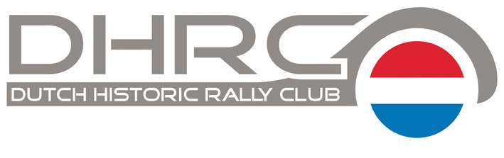

Het bestuur van de DHRC wil het gebruik van automatische incasso bij haar leden uitbreiden om het omslachtige proces van inning en registratie te vereenvoudigen. Inning van de jaarlijkse contributie brengt, afgezien van de kosten, ook veel werk met zich mee, zeker voor een vereniging van rond de 700 leden.

Om deze inning te vereenvoudiging hebben wij uw medewerking nodig. Daartoe verzoeken wij u ons een machtiging te geven voor automatische incasso.

Wilt u voor de machtiging onderstaande strook invullen en deze per brief terugsturen naar het onderaan de strook vermelde adres? In verband met de wijzigingen in het betalingsverkeer moet u uw volledige IBAN-nummer invullen.

De automatische incasso zal medio januari plaatsvinden en met het ondertekenen verklaart u akkoord te gaan met de automatische incasso, die jaarlijks zal plaatsvinden tot wederopzegging uwerzijds.

Digitaal terugsturen met gescande handtekening kan uiteraard ook.

Hartelijk dank voor uw medewerking.

Ledenadministratie en Penningmeester DHRC

**…………………………………..………………………** ✂ **..…………………………….………………………….**

Ondergetekende verklaart akkoord te gaan met automatische incasso van het jaarlijks verschuldigde bedrag aan contributie van de DHRC tot wederopzegging van het lidmaatschap.

Naam: ……………………………………………………….. Lidnummer:

(als u dit nummer niet meer weet, zoeken wij het op)

IBAN: .……………………………………..…………….…..

Handtekening voor akkoord: ………………………….…..